**Лабораторная работа 14**

**Задание 1:**

Курсы валют:

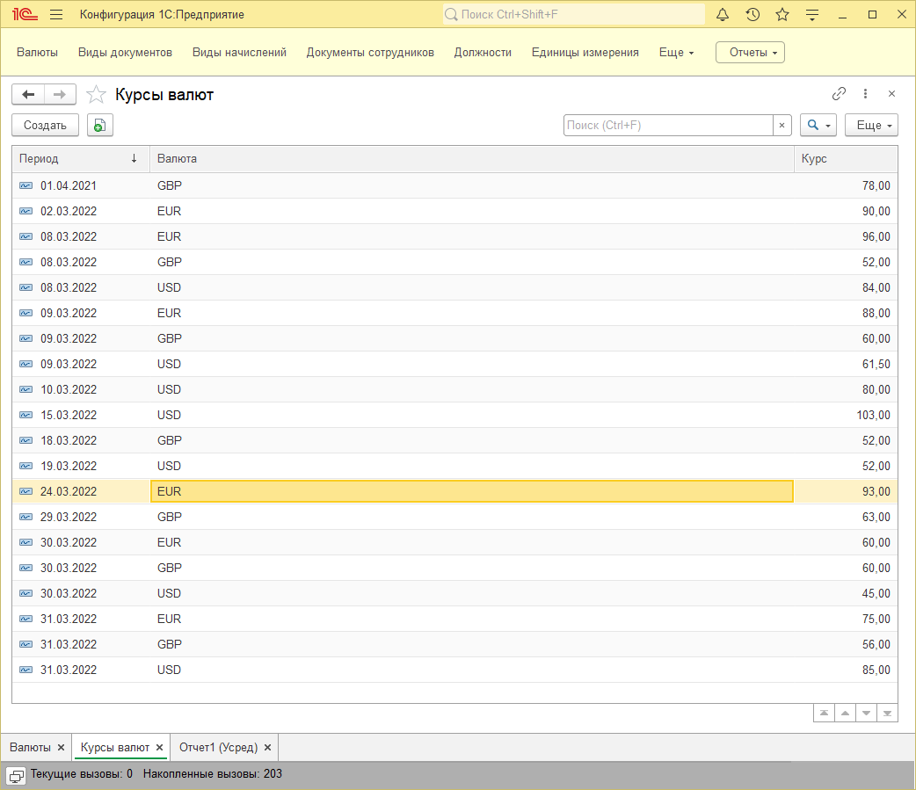

#### **Ежедневные курсы**

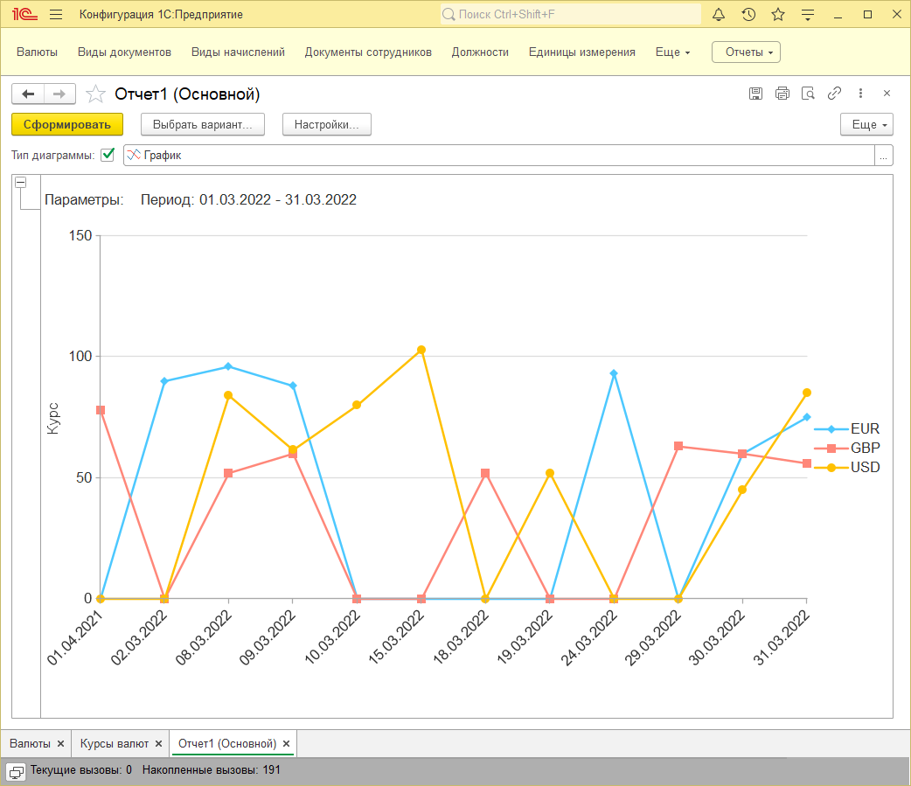

#### **Максимальные курсы по неделям**

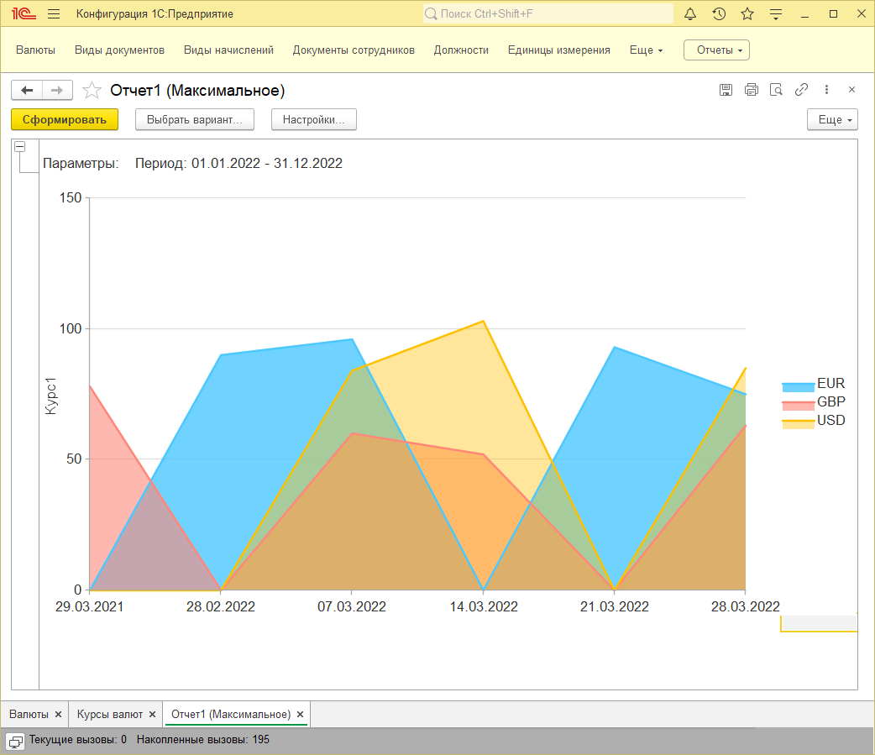

#### **Минимальные курсы по неделям**

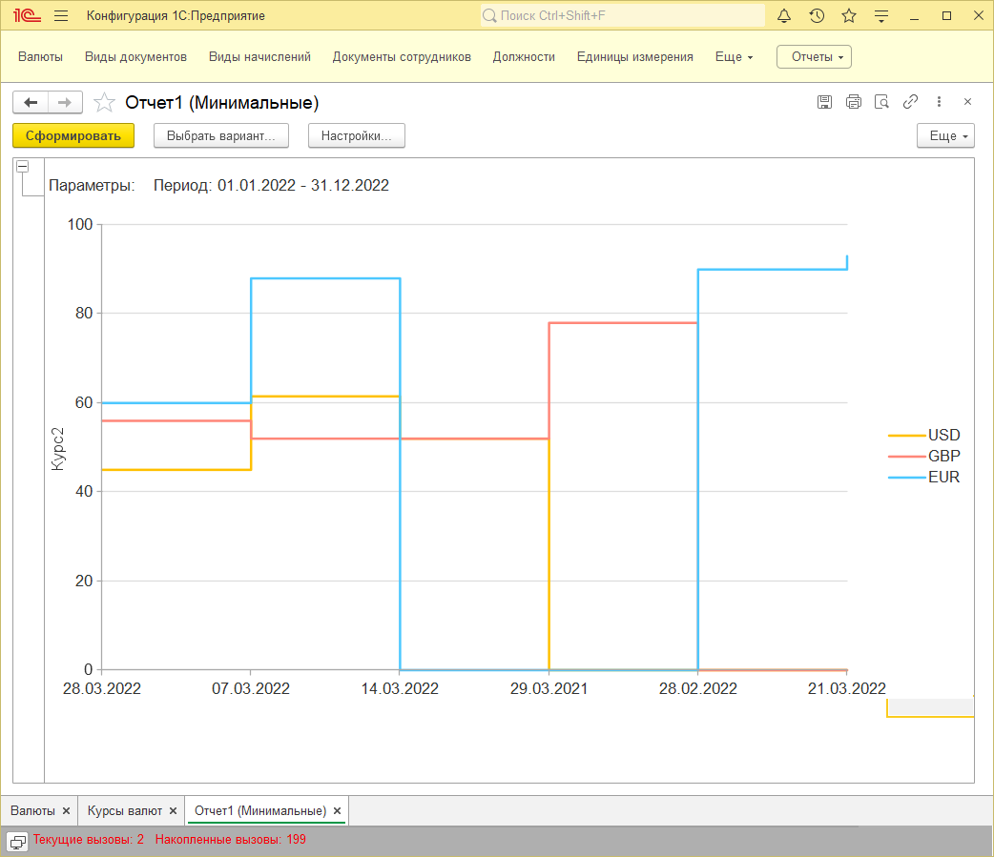

#### **Усредненные курсы по кварталам**

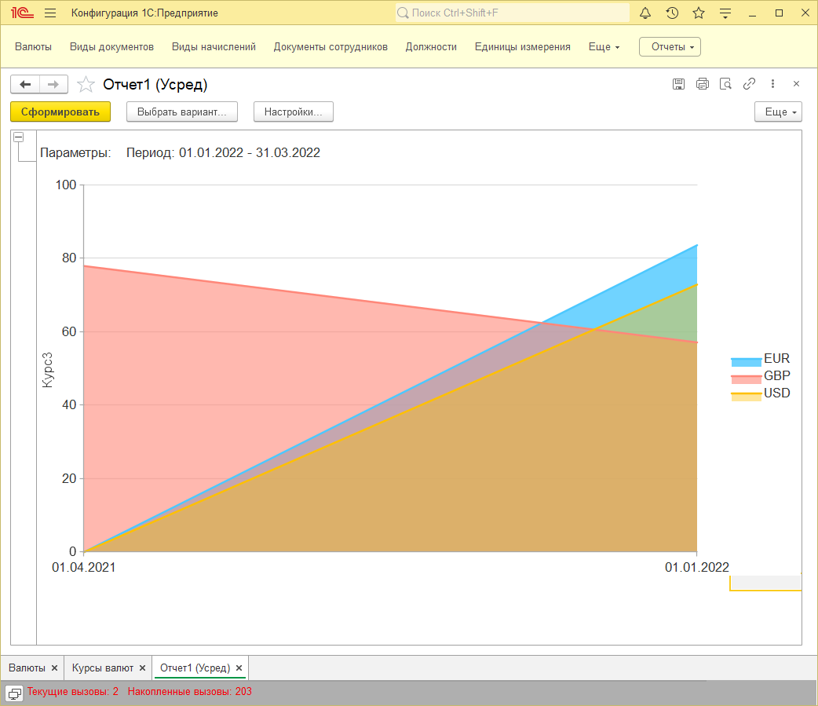

**Задание 2:**

